Расчет схемы формирования сигналов датчика

Выход датчика – сопротивление

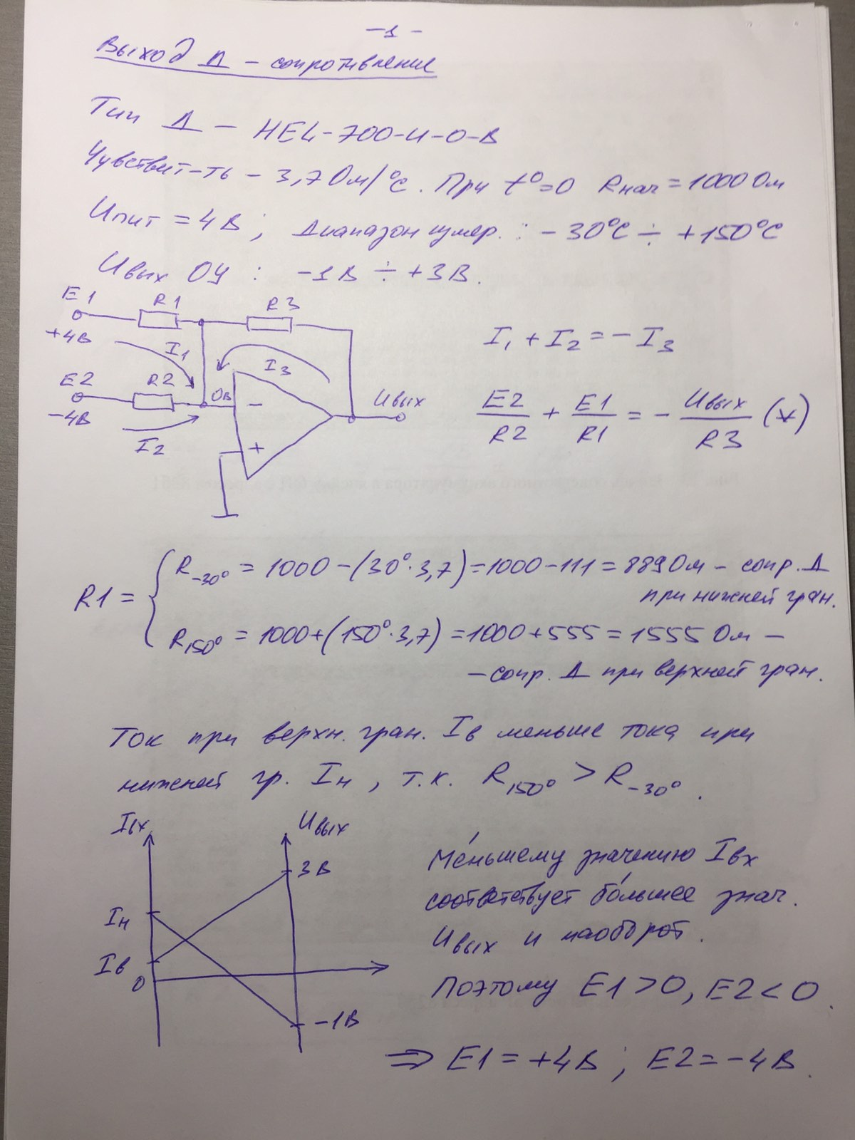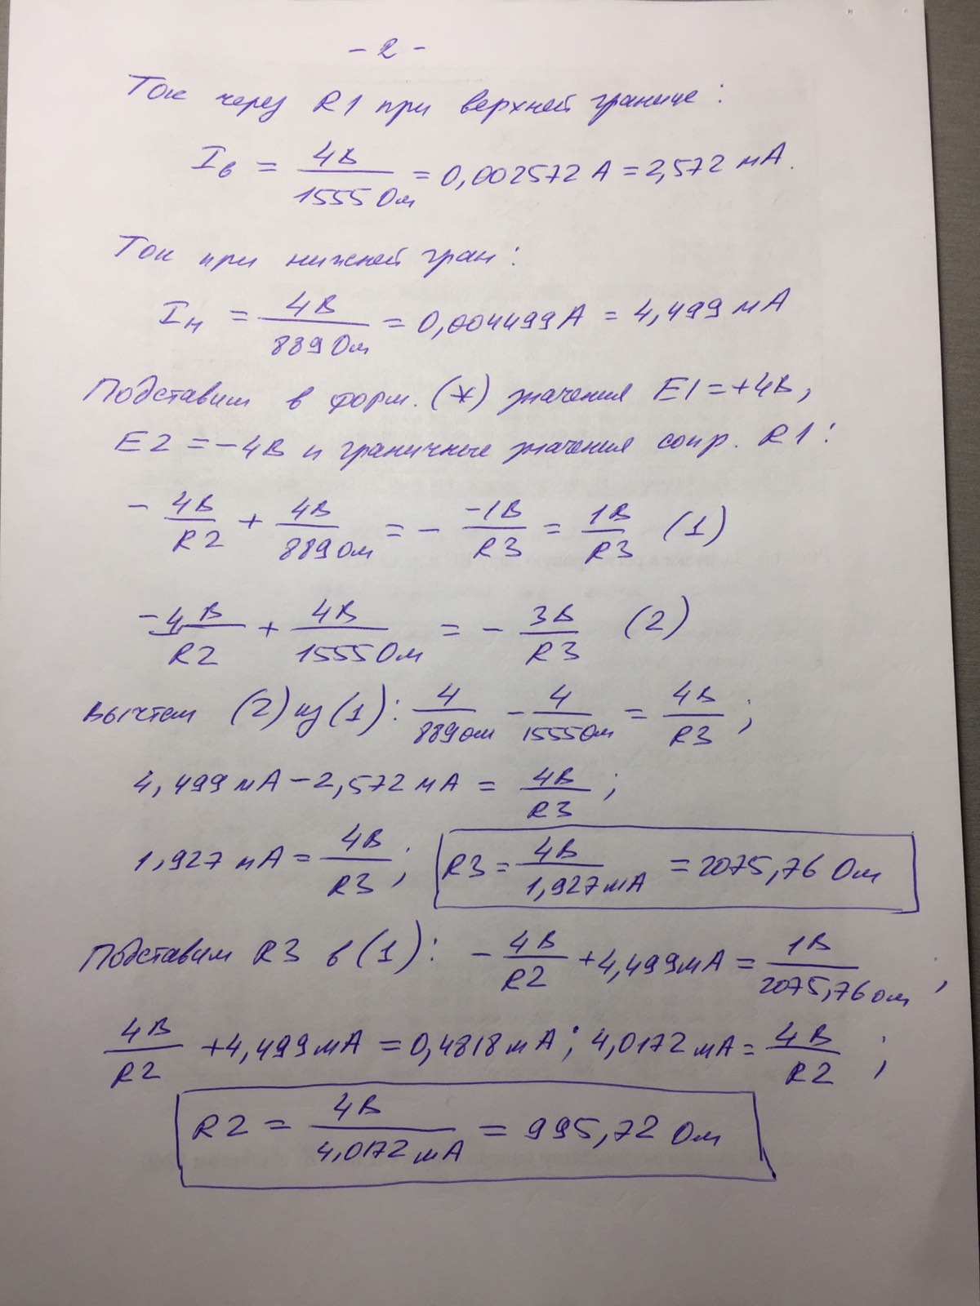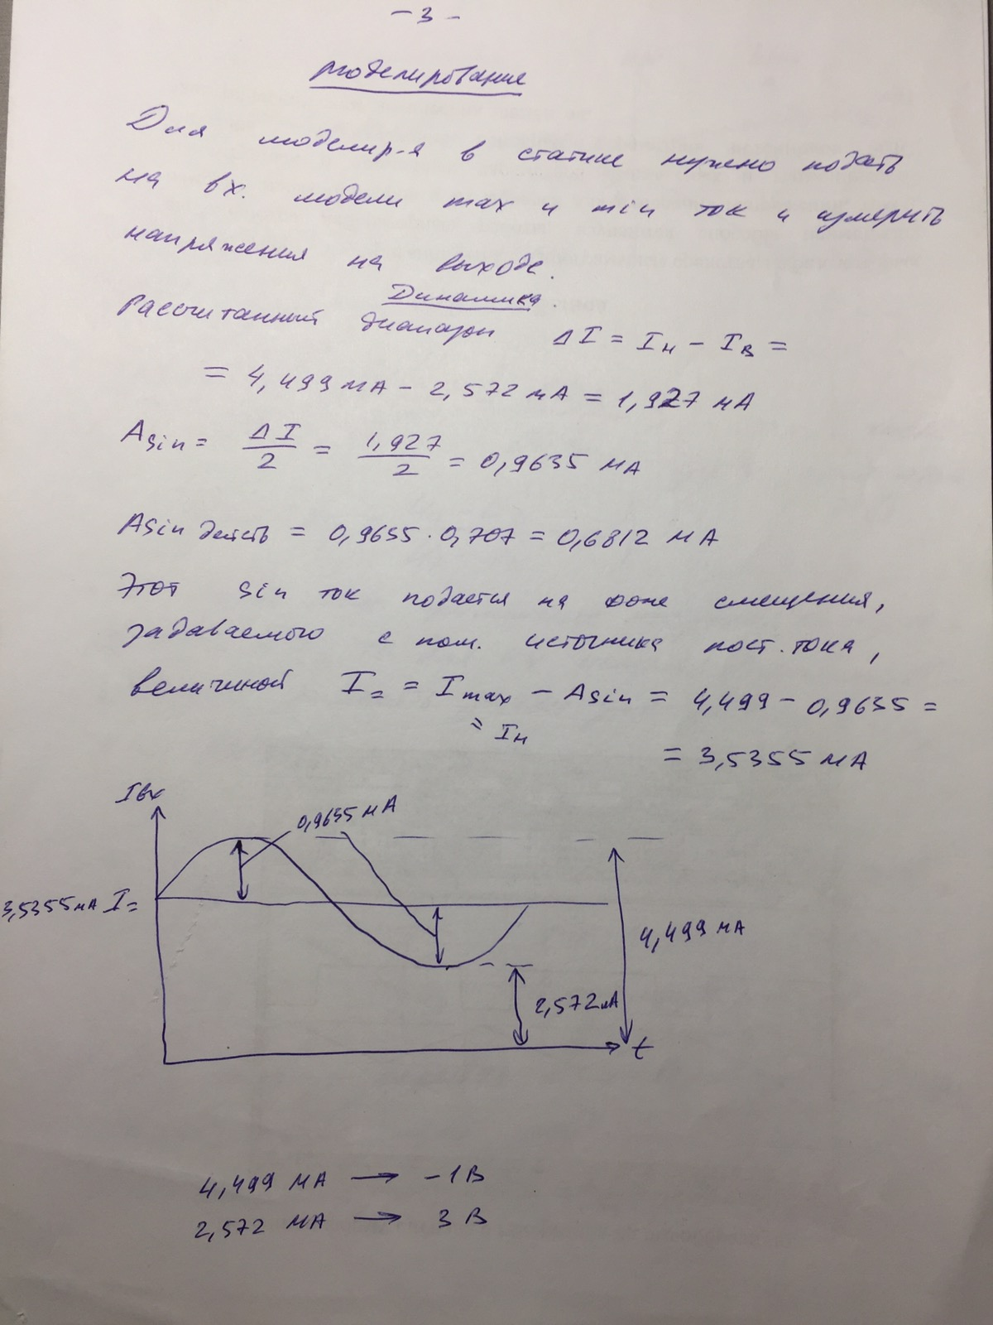

Моделирование в статике

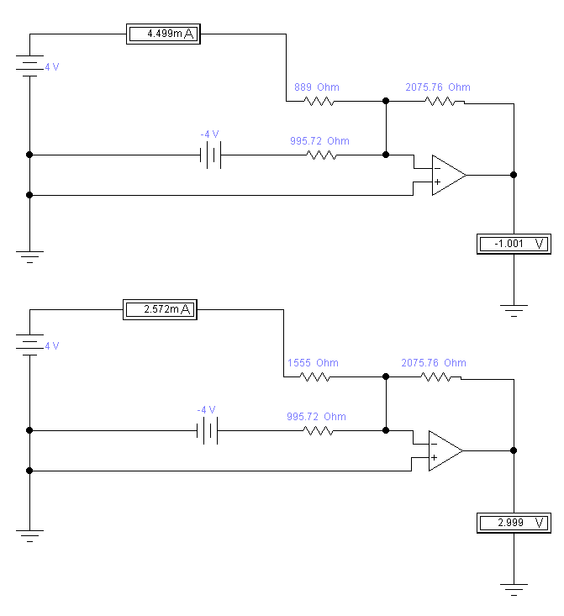

Измерительные приборы показывают уровни входного и выходного сигналов (тока и напряжения). Входные токи (сигналы с датчика), соответствующие границам диапазона, задаются с помощью источников постоянной ЭДС Е1 (батареек) и полученных в ходе расчета параметров датчика эквивалентных граничных сопротивлений датчика, которые моделируются с помощью сопротивлений R1.

Моделирование в динамике

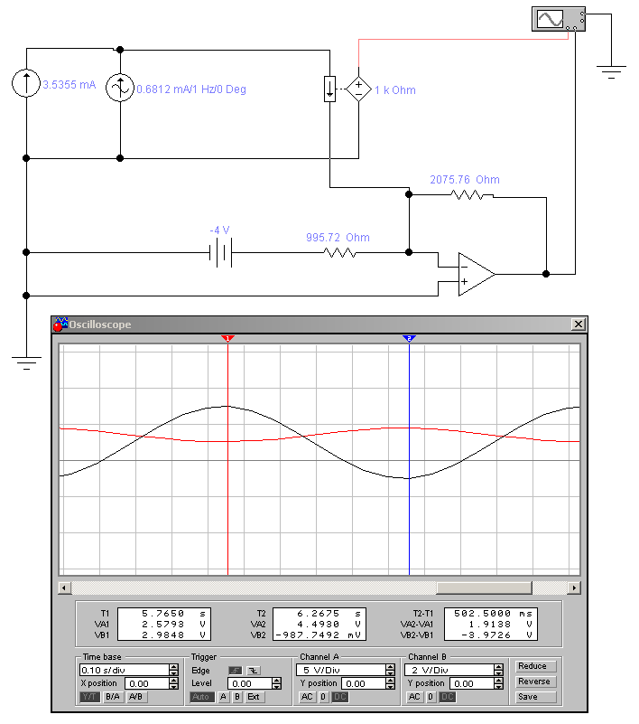

Осциллограф показывает значения входного и выходного сигналов на границах заданного диапазона. Канал А осциллографа показывает напряжение, эквивалентное току, полученному от источника питания датчика Е1и протекающему через датчик, сопротивление которого (R1) известно – то есть выходному сигналу с датчика. Так как используется преобразователь Ток-Напряжение с сопротивлением 1кОм, то показанию, например, VA1= 2,5793В соответствует ток 2,5793мА.